***MENOR DE 5 AÑOS*** (TUUUUUUUUÚ)

En esta sección, necesito que, al digitar un número en el indicador antropométrico correspondiente, me refleje en qué rango (punto de corte) está dependiendo de la siguiente tabla, dando a conocer la clasificación antropométrica:

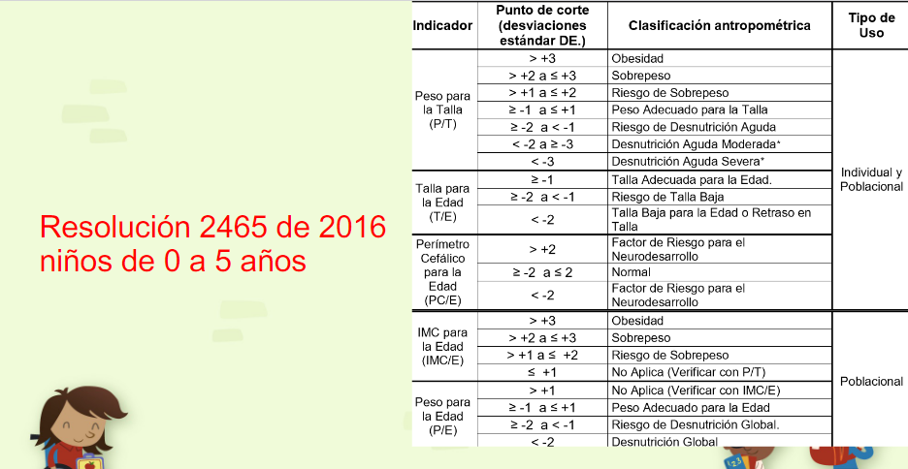

***MAYORES DE 5 AÑOS***

En esta sección, necesito que, al digitar un número en el indicador antropométrico correspondiente, me refleje en qué rango (punto de corte) está dependiendo de la siguiente tabla, dando a conocer la clasificación antropométrica:

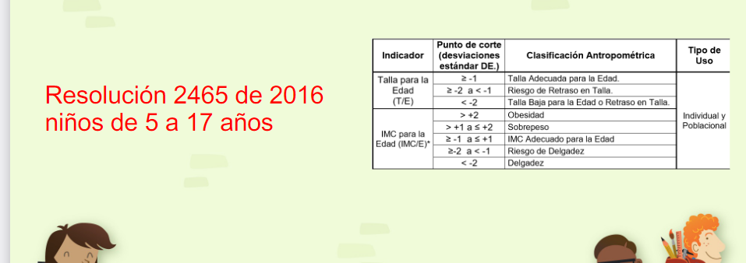

***GESTANTES***

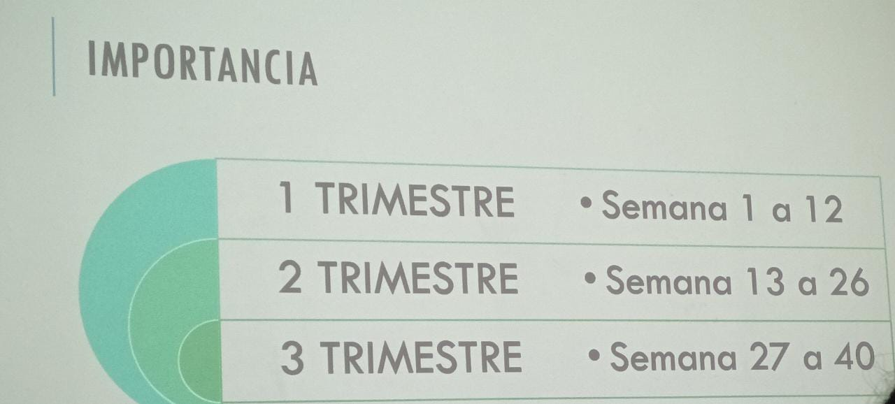

En este, es necesario saber la semana de gestación, el peso gestacional y la altura en metros de la paciente (en resumidas cuentas, se saca el IMC= peso/). En la siguiente tabla, se clasifica, según las semanas que lleva de embarazo, en qué rango se encuentra

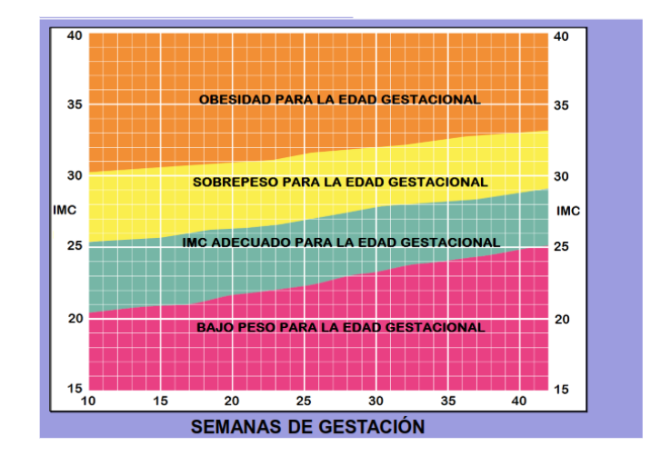

Semana de Gestación (son máximo 42 semanas)

Por cada semana, si te fijas, hay una clasificación diferente (ta difícil eso oie)

IMC

Para esto, necesito el IMC pregestacional y el IMC gestacional, por lo que se necesita el peso de la mujer antes del embarazo y en el embarazo, y su altura en metros. Para clasificar el IMC pregestacional (que esté en obesidad, sobrepeso, desnutrición, etc…), se necesita la tabla de Adulto Mayor, que está más abajo. Y la clasificación del IMC gestacional es con el cuadro de arriba

En esto, se hacen los siguientes cálculos:

1. Saber las semanas de gestación
2. Mirar en qué clasificación quedó la paciente correspondiente a su IMC pregestacional
3. En la tabla azul de arriba, mirar la ganancia (en kg) del 1r trimestre que debió tener la paciente (primer trimestre es de 1 a 12 semanas de gestación)
4. Si la paciente está entre su segundo y tercer trimestre, se debe restar 12 a la cantidad de semanas que lleva de gestación (Ej: María tiene 32 semanas de gestación. En las primeras 12 semanas María tuvo que subir, si está en un IMC pregestacional adecuado, 1.6kg, por lo que ya tenemos las primeras 12 semanas “calculadas” así que quedarían, quitándole esas semanas, 20 semanas de gestación por calcular)
5. A esas 20 semanas que faltan de las 32, se les suma 330 y 430 (estamos en IMC adecuado),

y estos números están en la fila que dice 2do y 3r trimestre, pero si te fijas eso está en gramos y lo necesitamos en kilogramos, entonces esos valores se dividen entre 1000

Ej más claro:

1. Ahora, vamos a sumar esos resultados de la multiplicación con la ganancia 1r trimestre (está en la tabla azul que, en nuestro caso, al ser IMC adecuado, es 1.6kg)

Ej:

1. El resultado de las sumas es el rango de peso que debió subir la paciente que, en este caso, es de 8.2kg – 10.2kg
2. Finalmente, se debe determinar ella verdaderamente subió lo suficiente para estar en el rango de peso debido. Esto se determina mirando su peso pregestacional, que ej haya sido 60kg, y que ahora la paciente en su peso gestacional, de embarazo, esté en 65kg, significa que no subió lo necesario, porque no llegó a subir los 8.2kg mínimos debidos hasta esa semana gestacional. Pero si tuviera un peso gestacional de 69kg, significa que sí está dentro del rango debido de aumento de peso para la semana gestacional.
3. En otros casos, como lo es con embarazadas que tienen IMC pregestacional en obesidad, no hay ganancia de peso para 1r trimestre, por lo que en ellas es diferente
4. Se necesitan las semanas de gestación de la paciente, que ejemplo sean 24 sdg
5. Así, tomas el primer trimestre (12 semanas) que le debes restar a las 24 sdg totales, siendo que en 1r trimestre se ganan 0kg
6. Ahora, te quedan 12 semanas a las cuales les multiplicarás el rango que está en la fila de 2do y 3r trimestre (pasar a kg porque están en gramos), siendo estos números 200 y 230 gramos

Ej más claro:

1. Esos valores son los debidos para el rango de peso que debió subir la madre gestante, siendo en este caso que debió subir entre 2.4kg – 2.8kg

***ADULTO***

**CLACULAR IMC**

Necesita peso y talla de la persona, para hacer el IMC y clasificarla según su resultado

IMC=

**CALCULAR PESO IDEAL**

* **Determinación de la complexión**

Se necesita datos de estatura y circunferencia de la muñeca

Complexión se saca con talla sobre circunferencia de la muñeca, se determina el resultado si es pequeña mediana o grande (en la imagen, la tabla de la izquierda, indica la clasificación según el resultado de la complexión, siendo diferente si es para hombre o mujer). Ahora, por aparte del resultado de complexión, se multiplica el IMC (el IMC está en la tabla de la derecha, que se determina el IMC dependiendo del resultado del cálculo de complexión, siendo, por ejemplo, un IMC de 22,5 si la complexión nos hubiera dado mediana) por la altura en metros al cuadrado y el resultado de esta multiplicación nos dará el peso ideal del paciente

Ejemplo claro:

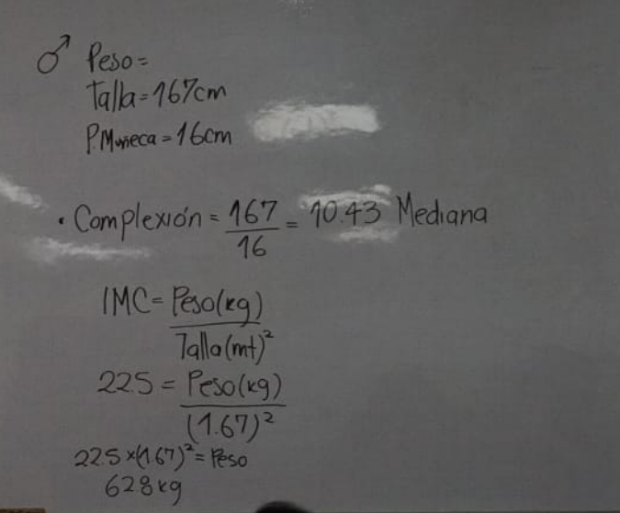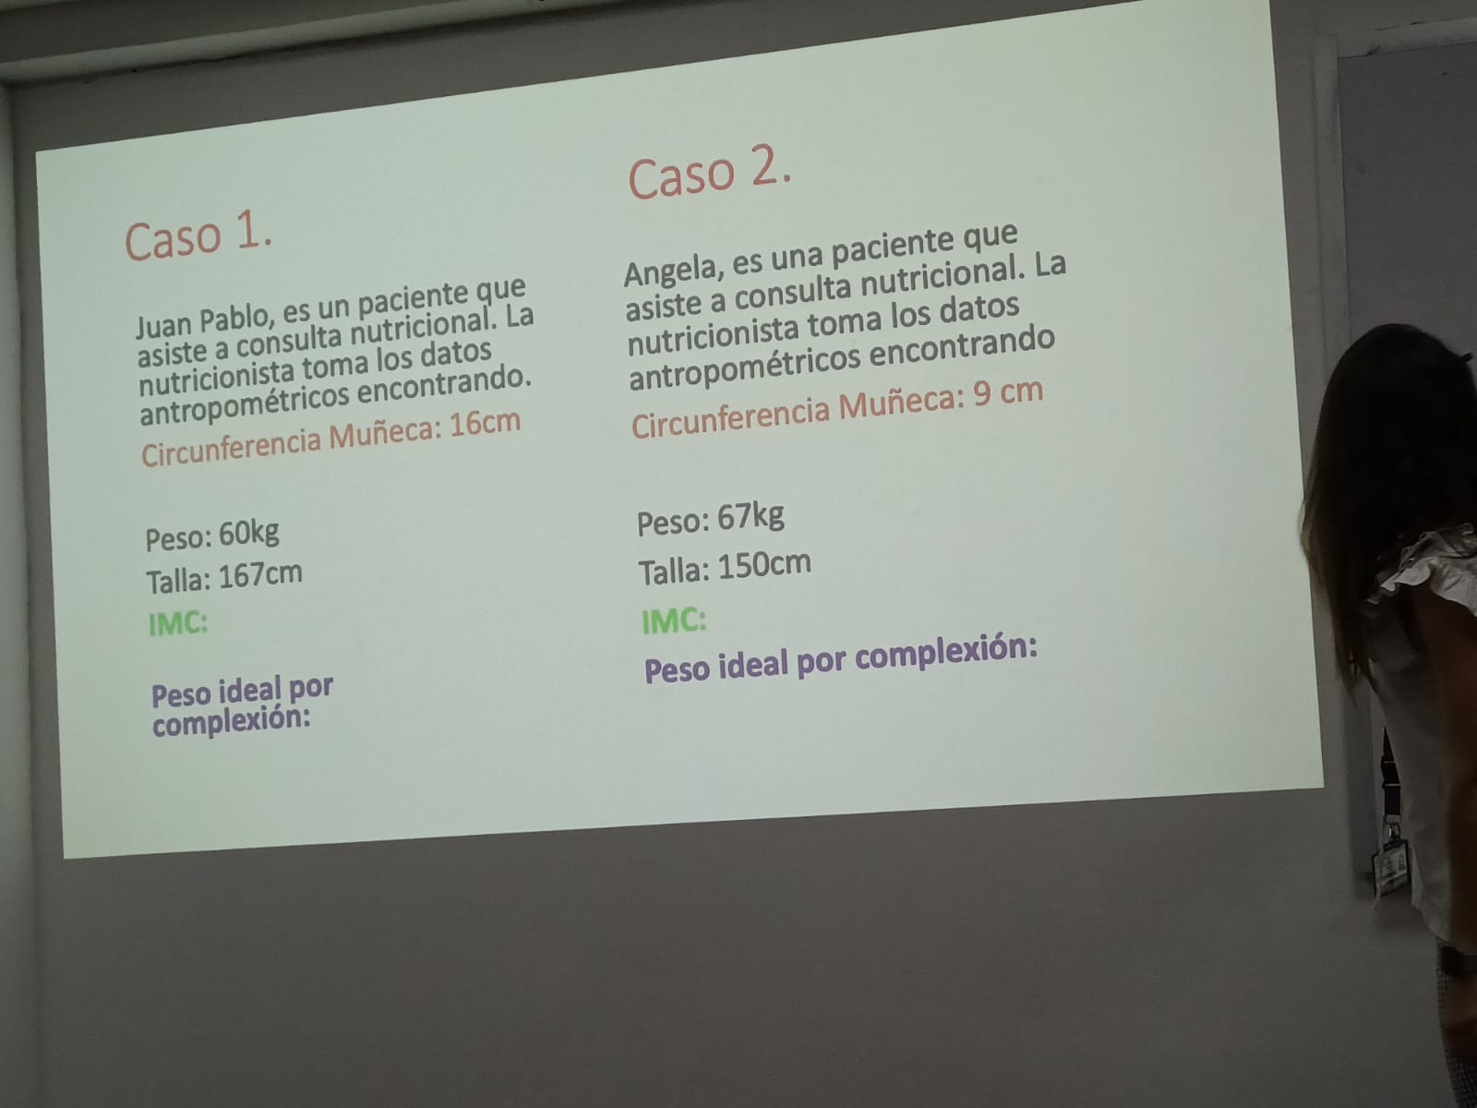

* **Por la fórmula de Lorentz y la fórmula por regresión**

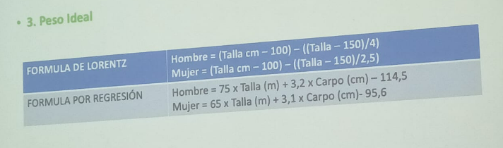

Carpo: Misma circunferencia de la muñeca

Se necesitan datos de circunferencia muñeca y de talla en metros

**RIESGO CARDIOVASCULAR**

En esta, se necesitan los datos de circunferencia cintura y circunferencia cadera, donde se divide cintura entre cadera y así se clasifica, ya sea hombre o mujer, el riesgo cardiovascular

En este, se necesita la circunferencia de cuello del paciente y su IMC, para así dividir la cir.cuello/IMC y clasificar según la tabla de arriba, dependiendo si es mujer u hombre. El primero es riesgo moderado y luego riesgo alto, por eso hay dos columnas para cada uno

**GRASA CORPORAL**

**Se hace la ecuación dependiendo de la cantidad de pliegues que se le tome al paciente. En la de 4 pliegues, se suman estos 4 y se multiplica por 0.153, y a ese resultado se le suma 5.783. En el caso de tener los 6 pliegues, para los hombres, la suma de estos 6 se multiplica por 0.097 y se suma 3.64, y en mujeres se multiplica a los 6 pliegues 0.1429 y se le suma 4.56.

El resultado anterior se presenta en porcentaje y, dependiendo de este, se clasifica, siendo hombre o mujer, según la siguiente tabla: